УДК 614.84

Л. М. Куценко, д.т.н., професор, проф. каф. (ORCID:0000-0003-1554-8848)
О. І. Сухарькова, викл. каф. (ORCID:0000-0003-1033-4728)
Д.І. Савельєв, к.т.н., ст. викл. каф. (ORCID: 0000-0002-4310-0437)
В.Б. Коханенко, к.т.н., доцент, викл. каф. (0000-0001-5555-5239)
М. М. Журавський, к.т.н., доцент, заст. нач. центру-нач. відділу
(ORCID: 0000-0001-8356-8600)
Національний університет цивільного захисту України, Харків, Україна

спосіб моделювання вибухових хвиль, відбитих
від циліндричноЇ поверхні синусоїдального профілю

Серед сучасних технологій гасіння лісових пожеж перспективним вважається спосіб, оснований на використанні спрямованих вибухів. При цьому на лісову пожежу направляється подвійний вплив як безпосередньо від ударної хвилі вибуху, так і від хвилі вибуху, відбитої від спеціального відбивача. В даній роботі для формування направлених хвиль вибуху пропонується використовувати циліндричні відбивачі з синусоїдальним профілем. За основу прийнято «оптичний» закон відбиття. Вважається, що для кожного падаючого віртуального променя кут відбиття дорівнює куту падіння.
Але така модель не прийнятна для розрахунку реальних вибухів, які формують ударну хвилю. Її слід вважати проміжною на шляху моделювання ударних хвиль з врахуванням розташування потрійної точки перетину фронтів падаючої, відбитої та головної хвилі. Одержані в роботі результати можна використати за наявністю спеціальних зарядів, дія яких базується на застосуванні суміші вибухонебезпечних газів. Процес вибуху доцільно «організувати» так, щоб низка підривання заряду була «розтягнута» у часі. В результаті чого потрійна точка належатиме переважно падаючій та відбитій хвилям. Зазначена умова дозволяє наближено унаочнювати фронти відбивальних поверхонь з врахуванням оптичного закону відбиття.
Метою дослідження є розробка способу моделювання фронтів вибухових хвиль, відбитих від циліндричної поверхні синусоїдального профілю. Для досягнення цього було вирішено такі питання. З метою ілюстрації графоаналітичного підходу було розроблено модель формоутворення фронту відбитої хвилі для циліндричної поверхні з профілем параболи. Далі було описано циліндричну поверхню синусоїдального профілю, одержану шляхом згинання подовжніми силами металевого листа прямокутної форми. І, нарешті, було змодельовано фронти вибухових хвиль, відбитих від циліндричної поверхні синусоїдального профілю. Для перевірки аналітичних залежностей було складено maple – програму для побудови фронтів вибухових хвиль, відбитих від циліндричної поверхні синусоїдального профілю.
Проведені дослідження спрямовані на розвиток технології гасіння лісових пожеж направленими вибухами, що дозволить запобігти поширенню пожежі завдяки її оперативній ліквідації.
Ключові слова: циліндрична поверхня відбивача, поверхня синусоїдального профілю, фронт відбитої хвилі, відбиті від поверхні промені.

- Вступ
Гасіння лісових пожеж за допомогою спрямованих вибухів – одна з актуальних тем наукових досліджень [1]. Припинення горіння відбувається за рахунок відкидання полум’я від горючих матеріалів вибуховою хвилею. Це руйнує структуру полум’я й запобігає його підтримці за рахунок окислення палива, після чого горіння припиняється. Для практики гасіння лісових пожеж необхідні дешеві та мобільні відбивачі, які в умовах бездоріжжя будуть зручними для транспортування до місць їхнього використання. Увагу привертають відбивачі, які можна виготовити (змонтувати) безпосередньо на місці їхнього використання. Мова йде про відбивачі з циліндричними поверхнями, які утворені шляхом пружного згинання металевого листа прямокутної форми [2,3].
На рис. 1 зображено можливу схему конструкції відбивача, де обрано такі позначення: 1 – зігнутий металевий лист, 2 – вибухівка, 3 – арматурні прути.

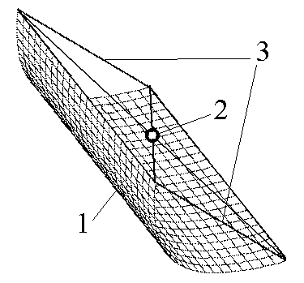
Рис.1. Схема конструкції циліндричного відбивача

Технологія формування зазначеного відбивача шляхом пружного згинання металевого листа прямокутної форми потребує досліджень щодо «геометрії» профілю згину. Для цього потрібно врахувати деякі положення теорії пружності матеріалів. В роботі [4] показано, що коли металевий лист прямокутної форми незначно згинати подовжніми силами, то має утворитися циліндрична поверхня синусоїдального профілю.
Для забезпечення відбивальних властивостей циліндричного відбивача необхідно визначити величину згину металевого листа, а також розрахувати місце розташування вибухової речовини. Тобто джерела «променів», які за допомогою відбивальної поверхні мають «трансформуватися» у сім’ю променів, спрямованих в зону пожежі. При цьому діятиме «оптичний» закон відбиття променів.
Але така «оптична» модель не прийнятна для розрахунку реальних вибухів, які формують ударну хвилю, і таку модель слід вважати проміжною на шляху моделювання ударних хвиль з врахуванням потрійної точки перетину фронтів падаючої, відбитої та головної хвилі [5]. Одержані в роботі результати можна використовувати за наявності спеціальних зарядів, склад яких базується на суміші вибухонебезпечних газів (відповідно конструктивно оформлених). Тоді процес вибуху доцільно організувати так, щоб підрив заряду був «розтягнутий» у часі. В результаті чого потрійна точка належатиме переважно падаючій та відбитій хвилям. Зазначена умова наближає розроблену схему розрахунку відбивача до ідеї застосування оптичного закону відбиття.
Розрахунки параметрів зазначеної відбивальної поверхні зручніше здійснювати за наявністю способу унаочнення фронтів вибухових хвиль, відбитих від неї. Для досягнення зазначеного необхідно вирішити такі питання. По перше, для ілюстрації графоаналітичного підходу необхідно розробити модель формоутворення фронту відбитої хвилі для циліндричної поверхні з профілем параболи. По друге, необхідно описати циліндричну поверхню синусоїдального профілю, одержану шляхом вигинання подовжніми силами металевого листа прямокутної форми. І, по третє, необхідно змоделювати та унаочнити фронти вибухових хвиль, відбитих від циліндричної поверхні синусоїдального профілю.
Для перевірки одержаних аналітичних залежностей необхідно скласти ряд maple – програм для побудови фронтів вибухових хвиль, відбитих від циліндричної поверхні синусоїдального профілю.
Перелічене вказує на актуальність обраної проблеми для подальшого розвитку основ розрахунку циліндричних відбивачів синусоїдального профілю і застосування аналогічних технологій пожежогасіння в підрозділах аварійно-рятувальних служб. Особливо це актуально для оперативного гасіння пожеж під час воєнного стану.

- Аналіз літературних даних та постановка проблеми
В роботі [6] досліджено взаємодію вибухової хвилі з різноманітними об’єктами. Помічено, що круглий диск послаблює вибухову хвилю ефективніше, ніж конус і сфера для тієї ж фронтальної області. Загасання було найменшим у сфері, а максимальним у круговому диску. В роботі [7] досліджено результати вибухів, що вражають структуру будівель у вигляді хвиль, і які є комбінацією надлишкового тиску та імпульсу або тривалості. Це призводить до великих внутрішніх і зовнішніх пошкоджень, а також знижує міцність конструкції. Вивчається необхідність розробити конструкції для опору вибуховим навантаженням. В роботі [8] розглянуто питання інженерних впроваджень описів очікуваних вибухових хвиль як вирішальних етапів загального процесу проектування. Однак у порівнянні з ідеальними теоретичними формулюваннями реальні вибухові події можуть бути дуже чутливими до безлічі параметрів і, перш за все, до основних характеристик (розміру, типу, форми тощо) заряду. Обговорюються зібрані пікові значення надлишкового тиску для вибраних зарядів вибухових речовин. В роботі [9] за допомогою датчиків тиску та високошвидкісної камери виконано аналіз взаємодії ударної хвилі з перешкодою простої геометрії. Метою дослідження було продемонструвати можливості різних методів для аналізу явищ, пов’язаних з взаємодією тривимірних розмірів ударної хвилі з об’єктом. В роботі [10] чисельним методом було візуалізовано та досліджено складні явища поширення та взаємодії вибухових хвиль при ударах по перешкодах. Перехідні ударні явища моделювали за допомогою багатоблочної сіткової системи та обчислювальної моделі потоку.
Проведений огляд літератури вказує на відсутність результатів стосовно унаочнення фронтів відбитих хвиль. Крім того, у явному вигляді відсутні графічні ілюстрації оцінки їх енергетичних параметрів. Це затрудняє створення програмного забезпечення для реалізації на практиці ідеї гасіння пожеж спрямованими вибухами. Все це вказує на необхідність розв’язання проблеми моделювання фронтів вибухових хвиль, відбитих від циліндричної поверхні, яка пов’язана з сучасною технологією гасіння лісових пожеж.

- Мета та завдання дослідження
Метою дослідження є розробка способу моделювання фронтів вибухових хвиль, відбитих від циліндричної поверхні синусоїдального профілю.
Для досягнення мети необхідно вирішити наступні завдання:
- розробити геометричну модель фронту відбитої хвилі для циліндричної поверхні з профілем параболи;
- описати циліндричну поверхню синусоїдального профілю, одержану шляхом вигинання подовжніми силами металевого листа прямокутної форми;
- змоделювати фронти вибухових хвиль, відбитих від циліндричної поверхні синусоїдального профілю.

- Матеріали та методи дослідження
Об’єктом проведених досліджень є розвиток метода гасіння лісних пожеж за допомогою спрямованих вибухових хвиль. При цьому вважаться, що на пожежу направляється подвійний вплив як безпосередньо від ударної хвилі вибуху, так і від хвилі вибуху, відбитої від спеціального відбивача. Ефективність такої технології пожежогасіння залежить від конструкції відбивача. В роботі для формування направлених хвиль вибуху пропонується використовувати циліндричні відбивачі з синусоїдальним профілем, які можна виготовити (змонтувати) на місці застосування.
Предметом досліджень є розробка способу моделювання фронтів вибухових хвиль, відбитих від циліндричної поверхні синусоїдального профілю. Проблема полягає у виборі конструктивних параметрів зазначеного циліндричного відбивача для його функціонування. Результат «класичної» механіки [4] обґрунтовує утворення циліндричної поверхні синусоїдального профілю шляхом згинання металевого листа прямокутної форми незначними подовжніми силами. В даній роботі ці результати доповнено завдяки залученню моделювання фронтів вибухових хвиль, відбитих від зазначеної поверхні. Також розраховані степінь згинання листа та місця розташування вибухової речовини.
Гіпотеза досліджень пов’язана з ідеалізацією поняття вибухової хвилі. В даній роботі за основу прийнято «оптичний» закон відбиття. Вважається, що для кожного падаючого променя кут відбиття дорівнює куту падіння, а напрямки падіння, нормалі і відбиття, є компланарними. Але така модель не прийнятна для розрахунку вибухів, які реально формують ударну хвилю. При виникненні повітряного вибуху на малій висоті первісна вибухова хвиля поширюється від центру вибуху. При контакті з землею вона відбивається від землі, створюючи вторинну хвилю. Остання одержує високу температуру і тиск, а також має більшу швидкість чим первісна вибухова хвиля. Коли відбита вибухова хвиля наздоганяє початкову вибухову хвилю, то їх комбінація тисків формує могутнішу вибухову хвилю. Найвища точка і передня кромка точки зустрічі обох хвиль називається потрійною точкою. В області цієї точки утворюється піковий тиск, який у кілька разів більший, ніж піковий тиск початкової вибухової хвилі. На цьому базуються дослідження реальних вибухових хвиль [5].
Тому одержані результати слід вважати проміжними на шляху моделювання ударних хвиль з врахуванням потрійної точки перетину фронтів падаючої, відбитої та головної хвилі. Але такі результати можна використовувати за умови застосування зарядів, складених з суміші вибухонебезпечних газів [1]. Тоді процес доцільно конструктивно організувати так, щоб підрив заряду умовно «розтягнувся» у часі. В результаті чого потрійна точка належатиме переважно падаючій та відбитій хвилям. Це наблизить схему розрахунку відбивальної системи до ідеї оптичного закону відбиття.
В роботі фронти вибухової хвилі унаочнюються за допомогою складеної програми. В результаті одержано описи фронтів відбитих хвиль з використанням аналітичних співвідношень завдяки математичному процесору maple. За допомогою якого вдалося спростити аналітичні вирази і побудувати необхідні фронти хвиль з метою контролю одержаних формул.

5. Геометрична модель фронту відбитої хвилі для циліндричної поверхні з профілем параболи
Фронтом хвилі від точкового джерела променів S називається лінія Ф, для всіх точок Q якої однаковим є шлях, що зроблено променем, який надійшов з точки S до точки Q після відбиття від кривої L в точці M (для довільної точки М ∈ L). Аналогічне визначення маємо і в просторовому випадку.

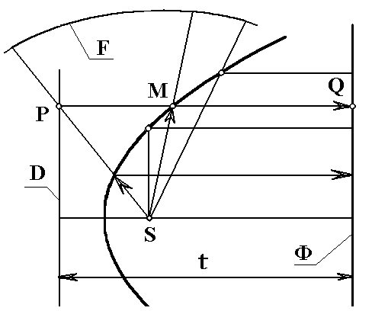
Рис.2. Фронт хвилі, який сформовано в результаті відбиття від параболи

Парабола (а в просторовому випадку – параболічний циліндр або параболоїд обертання) являє собою нібито «геометричний трансформатор», який перетворює сферичну форму фронту вибухової хвилі в плоску форму.
Розглянемо циліндричну відбивальну поверхню L, профіль якої в декартовій системі координат Oxyz описано рівнянням z = f(x). Джерело променів нехай має координати S(x₀, y₀, z₀). Алгоритм побудови променя, який відбито циліндричною поверхнею, базується на такому твердженні.
Твердження 1. Точки S(x₀, y₀, z₀) і M(x₂, y₂, z₂) розташовані симетрично відносно прямої L: $\frac{x−x_{1}}{m}=\frac{y−y_{1}}{n}=\frac{z−z_{1}}{l}$ тоді, коли будуть виконуватися співвідношення.

$x_{2}=2x_{1}−x_{0}+2\text{km}$; $y_{2}=2y_{1}−y_{0}+2\text{kn}$ і $z_{2}=2z_{1}−z_{0}+2\text{kl}$, (1)
де $k=\frac{(x_{0}−x_{1})m+(y_{0}−y_{1})n+(z_{0}−z_{1})l}{m^{2}+n^{2}+l^{2}}$.

Зазначимо, що координати відбитого променя можна обчислити за формулами {x₂ - x₁, y₂ - y₁, z₂ - z₁}. Звідси маємо ще одне твердження:
Твердження 2. Вирази для обчислення координат вектора відбитого променя мають вигляд

$x_{\text{BID}}=x_{1}−x_{0}+2\text{km}$, $y_{\text{BID}}=y_{1}−y_{0}$, $z_{\text{BID}}=z_{1}−z_{0}+2k$, (2)
де $k=\frac{−f_{x}^{'}(x_{1})(x_{0}−x_{1})+(z_{0}−z_{1})}{f_{x}^{}(x_{1})+1}$.

Враховуючи твердження 2, визначимо координати одиничного вектора відбитого променя

$x_{\text{BID}}^{E}=\frac{x_{\text{BID}}}{\text{dis}}$, $y_{\text{BID}}^{E}=\frac{y_{\text{BID}}}{\text{dis}}$, $z_{\text{BID}}^{E}=\frac{z_{\text{BID}}}{\text{dis}}$,
де $\text{dis}=\sqrt{x_{\text{BID}}^{2}+y_{\text{BID}}^{2}+z_{\text{BID}}^{2}}$.

Координати будь-якої точки на відбитому промені можна обчислити за формулами
$x=x_{1}+x_{\text{BID}}^{E}t$, $y=y_{1}+y_{\text{BID}}^{E}t$ і $z=z_{1}+z_{\text{BID}}^{E}t$, (3)

де t – величина, яка характеризує час розповсюдження хвилі вибуху.
Співвідношення (1) - (3) покладено в основу програми побудови наочних зображень елементів сім’ї фронтів вибухової хвилі. Програма написана для середовища процесора maple, що дозволило одержати й аналітичні описи фронтів вибухової хвилі, в залежності від параметра t, тобто від шляху, «пройденого» елементами поверхні.
Твердження 3. Для циліндричної поверхні, рівняння профілю якої має вигляд z = f(x), і точки S(0, 0, z₀) як джерела променів, описом фронтів ударної хвилі будуть вирази

$X(x,y)=2m\frac{\text{xm}−z_{0}+f(x)}{1+m^{2}}−2\frac{x(m^{2}−1)−2m(z_{0}−f(x))}{A(1+m^{2})}t$;
$Y(x,y)=2{\text{yt}}/A$, (4)
$Z(x,y)=\frac{2f(x)+z_{0}(m^{2}−1)+2\text{xm}}{1+m^{2}}−2\frac{(z_{0}−f(x))(m^{2}−1)+2\text{xm}}{A(1+m^{2})}t$;
де ${m\text{=- \{}f}^{'}(x)$ і $A=\sqrt{x^{2}+y^{2}+z_{0}^{2}−2z_{0}f(x)+f^{2}(x)}$.

Твердження 4. Для «циліндричної» поверхні, рівняння профілю якої має вигляд z = 0 (тобто відбивальною поверхнею є площина), і точки S(0, 0, z₀) як джерела променів, описом фронтів ударної хвилі будуть вирази

$X(x,y)=\frac{\text{xt}}{A}$; $Y(x,y)=\frac{\text{yt}}{A}$, $Z(x,y)=z_{0}\left(\frac{t}{A}−1\right)$, (5)
де $A=\sqrt{x^{2}+y^{2}+z_{0}^{2}}$.

Формули (5) можна вважати «граничним випадком» для виразів (4). Вони описують сім’ю концентричних сфер, центр яких розташовано в точці, що є симетричною точці S(0, 0, z₀) відносно площини Oxy.
Твердження 5. Для параболічного циліндра $z={x^{2}}/(2p)−p/2$ (з фокусом у початку координат) і точки S(0, 0, z₀) як джерела променів опис сім’ї фронтів ударної хвилі має вигляд

$X(x,y)=\frac{x^{2}+p^{2}+2z_{0}p}{x^{2}+p^{2}}x−8\frac{{\text{xz}}_{0}p}{A(x^{2}+p^{2})}t$;
$Y(x,y)=4{\text{yt}}/A$; (6)
$Z(x,y)=\frac{(z_{0}−p)(x^{2}−p^{2})}{(x^{2}+p^{2})}+2\frac{(x^{2}+p^{2})^{2}+2z_{0}p(p^{2}−x^{2})}{\text{Ap}(x^{2}+p^{2})}t$,
де $A={\sqrt{p^{4}+4z_{0}p^{3}+2(2y^{2}+x^{2}+2z_{0}^{2})p^{2}−4x^{2}z_{0}p+x^{4}}}/{\left|p\right|}$.

На рис. 3 зображено сім’ю фронтів хвилі для циліндричної поверхні z = 0,5 (x² - 1) і джерела променів в точці S. Для спостереження за розвитком елементів сім’ї була створена програма анімаційного фільму процесу відбиття.

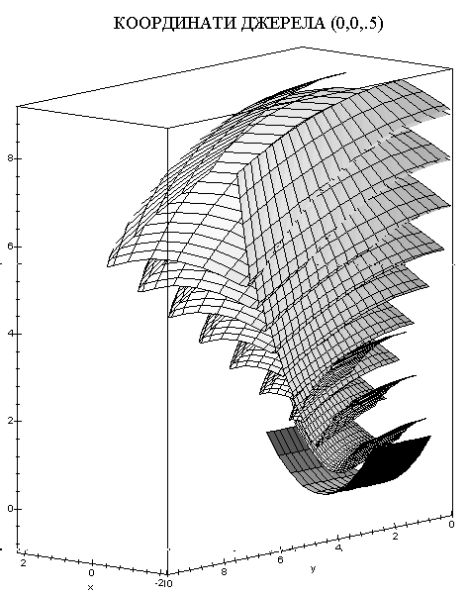
Рис.3. Зображення миттєвих фронтів вибухової хвилі

Слід звернути увагу на те, що фронти відбитих хвиль можуть само- перетинатися, утворюючи рухомі у просторі замкнуті «короби».

6. Опис циліндричної поверхні, вигнутої подовжніми силами з металевого листа прямокутної форми
Розглянемо подовжній вигін стержня довжиною L. Тут прямий стержень утримується у зігнутому вигляді двома протилежними силами F, що давлять на його кінці. В роботі [4] показано, що для малих відхилень профіль подовжньо вигнутого стержня має вигляд синусоїди. «Довжина хвилі» λ цієї синусоїди в два рази більше відстані S між кінцями стержня. Якщо вигин невеликий, вона дорівнює подвоєній довжині невигнутого стержня. Рівняння кривої має вигляд
$y=K\text{sin}\frac{px}{S}$. (7)
Беручи другу похідну, знаходимо $\frac{d^{2}y}{{\text{dx}}^{2}}\text{=-}\frac{p^{2}}{S^{2}}y$. Звідси одержимо оцінку сили
$F=p^{2}\frac{\text{YI}}{S^{2}}$, (8)
де Y - модуль Юнга; I - момент інерції поперечного перетину листа.
Розглянемо результат згинання стержня. Якщо сила F менше обумовленої рівнянням (8), то ніякого подовжнього вигину не буде. Але якщо вона хоч трохи більше цієї сили, то стержень раптово зігнеться під дією сил, що перевищують критичну величину π² YI / L² (силу Эйлера).
Постійну К в рівнянні (7) визначимо за умови нормування довжини стержня
$L=\int_{0}^{S}{\sqrt{(\text{dx})^{2}+(\text{dy})^{2}}}=\int_{0}^{S}{\sqrt{1+y^{}}\text{dx}=\int_{0}^{S}{\sqrt{1+K^{2}\frac{p^{2}}{S^{2}}{\text{cos}}^{2}\frac{px}{S}}\text{dx}}}$.

Далі слід врахувати, що згин є слабким, тобто K / S << 1. Тоді інтеграл можна обчислити шляхом розкладу підінтегрального виразу в ряд

$L=\int_{0}^{S}{\left(1+K^{2}\frac{p^{2}}{2S^{2}}{\text{cos}}^{2}\frac{px}{S}\right)d}x=S+\frac{K^{2}p^{2}}{4S}$.

Звідси маємо $K=\frac{2\sqrt{(L−S)S}}{p}$. Отже, форму вигнутого профілю стержня можна описати за допомогою синусоїди

$y(x)=\frac{2\sqrt{(L−S)S}}{p}\text{sin}\frac{px}{S}$. (9)

За допомогою виразу (9) буде описано і профіль згину металевого листа, якщо його розглядати як сукупність стержнів, розташованих впродовж листа (рис. 4).
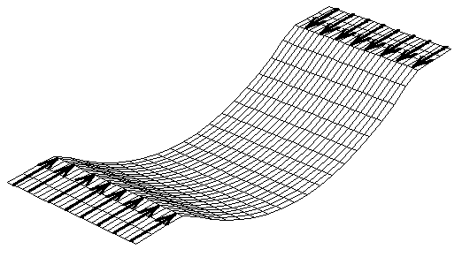
Рис. 4. Схема згину металевого листа системою подовжніх сил

В роботі [4] наведено формулу для обчислення сили згину листа довжиною L, в залежності від його товщини δ та ширини w

$F=\frac{π^{2}\text{IYw}δ^{3}}{\text{48}L^{2}}$. (10)

За допомогою формули (10) можна обчислити силу згину i у випадку металевого листа, якщо його розглядати як сукупність стержнів, розташованих вподовж листа, а силу F вважати рівномірно розподіленою вздовж краю листа.
Тобто виникає задача розрахунку ефекту відбиття від синусоїдальної кривої, що є профілем згину металевого листа прямокутної форми. Позначимо через Н та S, відповідно, висоту та довжину згину стержня. Оберемо декартову прямокутну систему координат Oxy і синусоїду на проміжку [-π/2, π/2] опишемо рівнянням y = k (1-cos x).
Розглянемо спосіб визначення такого співвідношення між величинами Н та S, щоб у разі розміщення джерела променів у точці А, відбиті від кривої промені були спрямовані «майже паралельно» деякому напрямку (тобто перетиналися у невласній точці). За конструктивними особливостями синусоїдального відбивача додатково вводиться наступне обмеження: точкове джерело вибуху повинно бути розташовано в площині, якій належать вершини чотирикутника листа після згину. Мовою геометрії це означає, що необхідно визначити таке значення k в рівнянні y = k(1-cos x), щоб для утвореної синусоїди її квазифокус був розташований на однаковому рівні з точками кінців її частини на проміжку [-π/2, π/2].

7. Моделювання фронтів вибухових хвиль, відбитих від циліндричної поверхні синусоїдального профілю
Нехай в декартовій прямокутній системі координат Oxy маємо рівняння $y=k(1−\text{cos}x)$ відбивальної кривої. Джерело променів розташуємо в точці з координатами S(x₀, y₀). Точку падіння променя на криву позначимо М(x, $k(1−\text{cos}x)$). В точці падіння вектор нормалі матиме координати $ν=\left\{k{\text{sin}}_{x}x,1\right\}$. Тут k sin_{x}x є значенням похідної функції $k(1−\text{cos}x)$ в точці x. Опис відбитого променя базується на такому твердженні.
Твердження 6. Точки S(x₀, y₀) і К(x₂, y₂) будуть розташовані симетрично відносно прямої $\frac{X−x}{m}=Y−k(1−\text{cos}x)$ (що є нормаллю до кривої у точці М) тоді, коли будуть виконуватися співвідношення

$x_{2}=2x−x_{0}+2\text{km}$;
$y_{2}=2f(x)−y_{0}+2k$, (11)
де $k=\frac{(x_{0}−x)m+y_{0}−k(1−\text{cos}x)}{m^{2}+1}$ і m = k sin_{x}x.

Отже, координати відбитого променя можна обчислити за формулами {x₂ - x, y₂ - y}, а вирази для обчислення координат будь-якої точки на відбитому промені (в залежності від t) мають вигляд

$X=x+\frac{(x_{2}−x)(t−d_{\text{01}})}{d_{\text{02}}}$;
$Y=k(1−\text{cos}x)+\frac{(y_{2}−k(1−\text{cos}x))(t−d_{\text{01}})}{d_{\text{02}}}$. (12)

Тут t – величина, яка характеризує «час розповсюдження» фронту хвилі.

$d_{\text{01}}=\sqrt{(x_{0}−x)^{2}+(y_{0}−k(1−\text{cos}x))^{2}}$,
$d_{\text{02}}=\sqrt{(x_{2}−x)^{2}+(y_{2}−k(1−\text{cos}x))^{2}}$.

У формулах (12) враховано шлях, що проходить кожний з променів до точки відбиття.
Було складено програму побудови сім’ї променів, які відбито синусоїдою $y=k(1−\text{cos}x)$ за умови, що джерело променів має координати (0, k). Програма дозволила шляхом проведення машинних експериментів відшукати таке значення k, щоб виконувалася умова функціонування відбивальної системи. Показано, що коли джерело променів розмістити у точці з координатами (0; 0,7072) (ця точка названа квазифокусом), то відбиті синусоїдою y = 0,7072 (1-cos x) промені будуть спрямовані «майже паралельно» вздовж осі Oy. Причому точка джерела променів буде розташована на одному рівні з кінцями фрагмента синусоїди на проміжку [ -π/2, π/2].
Нехай в декартовій системі координат Oxyz профіль циліндричної поверхні описано рівнянням z = k(1 - cos x). Джерело вибуху розташуємо в точці з координатами S(x₀ ,y₀, z₀). Точку падіння променя на циліндричну синусоїдальну поверхню позначимо як P(x₁ ,y₁, z₁). В точці падіння вектор нормалі поверхні матиме координати $ν=\left\{k{\text{sin}}_{x}(x_{1}),0,1\right\}$. Тут k sin_{x}(x₁) є значенням похідної функції k(1 - cos x) в точці x₁.
Алгоритм побудови променя, який відбито поверхнею, базується на такому твердженні.
Твердження 7. Точки S(x₀ ,y₀, z₀) і M(x₂ ,y₂, z₂) розташовані симетрично відносно прямої L: $\frac{x−x_{1}}{m}=\frac{y−y_{1}}{n}=\frac{z−z_{1}}{l}$ тоді, коли будуть виконуватися співвідношення.
$x_{2}=2x_{1}−x_{0}+2\text{km}$; $y_{2}=2y_{1}−y_{0}+2\text{kn}$ і $z_{2}=2z_{1}−z_{0}+2\text{kl}$,
де $k=\frac{(x_{0}−x_{1})m+(y_{0}−y_{1})n+(z_{0}−z_{1})l}{m^{2}+n^{2}+l^{2}}$.

Зазначимо, що координати відбитого променя можна обчислити за формулами {x₂ - x₁, y₂ - y₁, z₂ - z₁}.
Звідси маємо ще одне твердження:
Твердження 8. Вирази для обчислення координат вектора відбитого від синусоїдального циліндра променя мають вигляд

$x_{\text{BID}}=x_{1}−x_{0}+2\bar{k}m$, $y_{\text{BID}}=y_{1}−y_{0}$, $z_{\text{BID}}=z_{1}−z_{0}+2\bar{k}$, (13)
де $\bar{k}=\frac{k\text{sin}x_{1}(x_{0}−x_{1})+(z_{0}−z_{1})}{f_{x}^{}(x_{1})+1}$.

Враховуючи твердження 3.3, визначимо координати одиничного вектора відбитого променя
$x_{\text{BID}}^{E}=\frac{x_{\text{BID}}}{\text{dis}}$, $y_{\text{BID}}^{E}=\frac{y_{\text{BID}}}{\text{dis}}$, $z_{\text{BID}}^{E}=\frac{z_{\text{BID}}}{\text{dis}}$,
де $\text{dis}=\sqrt{x_{\text{BID}}^{2}+y_{\text{BID}}^{2}+z_{\text{BID}}^{2}}$.
Координати точки на відбитому промені можна обчислити за формулами

$x=x_{1}+x_{\text{BID}}^{E}t$, $y=y_{1}+y_{\text{BID}}^{E}t$ і $z=z_{1}+z_{\text{BID}}^{E}t$. (14)

Тут t – величина, яка характеризує час розповсюдження хвилі вибуху.
На рис. 5 наведено два ракурси окремих фаз фронту хвилі вибуху. При цьому, як приклад, опис перерізу циліндричної поверхні мав вигляд z = 1-cos x. Зображено лише симетричну половину фронтів, де джерелом є точка S(0; 0; 1).

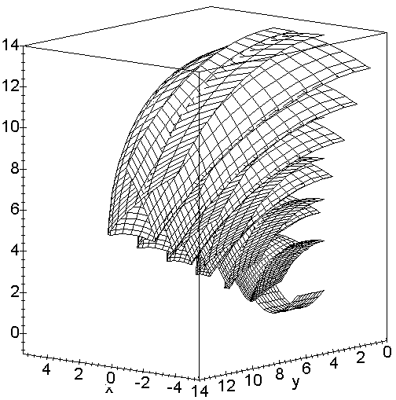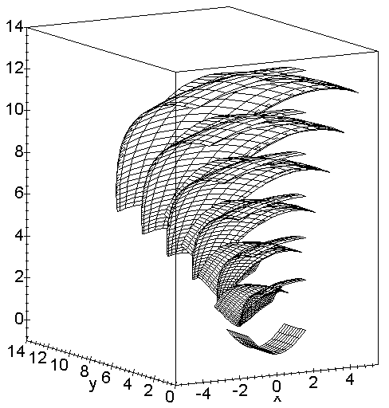

Рис.5. Два ракурси фронтів хвилі для циліндричної поверхні z = 1- cos x і джерела променів в точці (0; 0; 1)

Програма написана для середовища математичного процесора maple, що дозволило одержати й аналітичні описи сім’ї фронтів вибухової хвилі, в залежності від параметра t – як від шляху, пройденого елементами поверхні.

Твердження 9. Для циліндричної поверхні, рівняння профілю якої має вигляд z = k(1-cos x), і точки S(0, 0, z₀) як джерела променів, описом фронтів ударної хвилі будуть вирази

$X(x,y)=2m\frac{\text{xm}−z_{0}+k(1−\text{cos}x)}{1+m^{2}}−2\frac{x(m^{2}−1)−2m(z_{0}−k(1−\text{cos}x))}{A(1+m^{2})}t$
$Y(x,y)=2{\text{yt}}/A$, (15)
$\begin{aligned}Z(x,y)=\frac{2k(1−\text{cos}x)+z_{0}(m^{2}−1)+2\text{xm}}{1+m^{2}}− \\ 2\frac{(z_{0}−k(1−\text{cos}x))(m^{2}−1)+2\text{xm}}{A(1+m^{2})}t\end{aligned}$
де $m=k\text{sin}x$ і $A=\sqrt{x^{2}+y^{2}+z_{0}^{2}−2z_{0}f(x)+k^{2}(1−\text{cos}x)^{2}}$.

Враховуючи попередні твердження, одержимо головний результат роботи.
Твердження 10. Для циліндричної поверхні, профіль якої описано у вигляді z = p (1- cos x) і коли p = z₀ = 0,7072 як джерела променів, описом сім’ї фронтів ударної хвилі, що утворилася після відбиття від цієї поверхні, є

$X(t)=\frac{\text{Ax}{\text{sin}}^{2}x+\text{625}\text{xt}(1+{\text{cos}}^{2}x)−(\text{1250}t+A)\text{sin}x\text{cos}x}{A(1,5−0,5{\text{cos}}^{2}x)}$;
$Y(t)=\frac{\text{yt}}{A}$; (16)
$Z(t)=\begin{aligned}\frac{A−0,\text{3334}A{\text{cos}}^{2}x−1,\text{3332}A\text{cos}x+\text{416}\text{.}\text{52}t\text{cos}x+\text{.}\text{.}\text{.}}{\text{.}\text{.}\text{.}+\text{416},\text{7300}t{\text{cos}}^{3}x+\text{1666},\text{5202}\text{xt}\text{sin}x−1,\text{3332}\text{Ax}\text{sin}x}\end{aligned}A(1,\text{4140}−0,\text{4714}{\text{cos}}^{2}x)$,
де $A=\sqrt{\text{39062}(x^{2}+y^{2})+\text{195364}{\text{cos}}^{2}x}$.

На рис. 6 зображено результати роботи складеної програми.

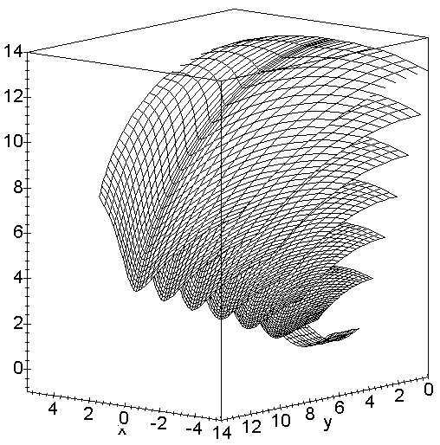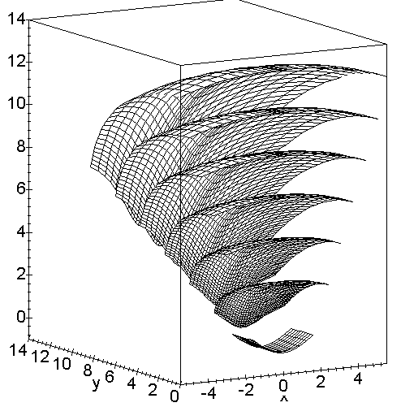

Рис.6. Два ракурси симетричної частини фронтів хвилі для циліндричної поверхні z = 0,7072(1- cos x) і джерела (0; 0; 0,7072)

Слід зазначити, що на наведених в даній роботі рисунках зображені суміщені фронти відбитої хвилі. Динаміку одиночного фронту зручно спостерігати на анімаційному зображенні. Для цього було складено програму побудови анімації процесу формоутворення вибухової поверхні, відбитої від синусоїдального відбивача. Цікаво спостерігати за утворенням та розвитком геометричної картини відбитої хвилі. Залежно від параметрів форми відбитих хвиль часто мають вигляд «коробів», утворених завдяки самоперетину поверхні (рис. 5 або 7). Наявність таких «коробів» навело на думку їх використовувати як додаткові засоби «доставки» до пожежі вогнегасних речовин (наприклад, інертних газів).

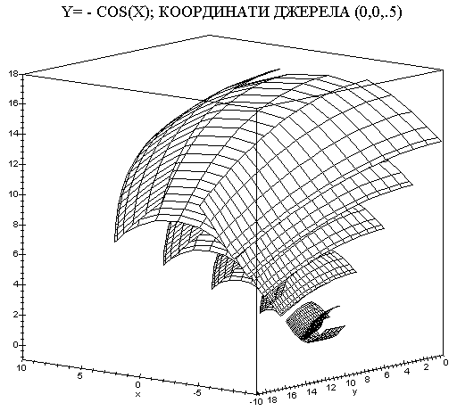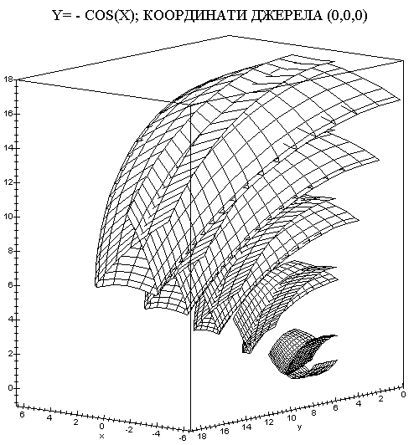
Рис.7. Приклади хвиль, відбитих від циліндричної поверхні

До позитивних якостей графічного представлення поверхонь вибухових хвиль слід віднести можливість порівнювати інтенсивності дії хвилі за її конфігурацією та розмірами. На практиці зручно порівнювати площі елементарних просторових чотирикутників, які складають поверхню хвилі: чим більшою є площа чотирикутника, тим меншу інтенсивність дії хвилі він забезпечує.
Дійсно, наочно можна переконатися у тому, що інтенсивність ударної хвилі для параболічного циліндра буде більшою, порівняно з синусоїдальним циліндром. На це вказує «густина» координатних ліній поверхонь, яка припадає на одиницю об’єму простору. Переконатися в цьому можна, порівнюючи, наприклад, рисунки 3 і 6.
Наведене положення базується на тому, що ударна хвиля у необмеженому просторі матиме вигляд сфери радіусом R з центром в точці вибуху. Площа поверхні сфери дорівнюватиме 4πR²/3 одиниць. При цьому вся інтенсивність вибуху буде немов «розтерта», розподілена по поверхні сфери. Тоді в певній точці поверхні сфери інтенсивність вибуху з точністю до множника можна оцінити величиною W = 1/(4πR²/3). Тобто залежністю $W_{A}=\frac{3}{4{pR}^{2}}$, яка виражає залежність вигляду «обернено пропорційно квадрату відстані» і узгоджується з загальнофізичними законами ослаблення поля в залежності від відстані. Розглянутий приклад дозволяє прийняти гіпотезу досліджень: інтенсивність дії ударної хвилі є величиною, оберненою до площі поверхні ділянок фронтів хвилі, які підпорядковані до закону гомотетії. На рис. 7 наведено приклади поверхонь хвиль, відбитих від циліндричної поверхні, в залежності від положення джерела вибуху Зображення дозволяють «якісно» порівнювати інтенсивності їх дії.

8. Обговорення способу моделювання фронтів вибухових хвиль, відбитих від циліндричної поверхні синусоїдального профілю
Для вірної оцінки енергетичних параметрів направленого вибуху, доцільно розглянути сім’ю «вибухових» променів, які відбито синусоїдальним екраном. Адже кожний з променів «несе на собі» частку вибухової енергії. Тому для досліджень певний інтерес викликає наочне зображення сім’ї променів (кінці яких є складовими фронтів вибухових хвиль), що утворилися в результаті відбиття від синусоїдальної поверхні сім’ї паралельного або центрального пучка променів.
До головних результатів, які можуть використовуватися на практиці є сформульовані технічні умови щодо розробки циліндричного відбивача означеного вигляду. В роботі визначено величину згину металевого листа та розраховано місце розташування вибухової речовини (тобто джерела «променів» для геометричного розрахунку). Монтаж відбивача можна здійснити безпосередньо на місці використання. Навіть без зварювання, якщо зарання підготувати елементи конструкції.
Проблема розрахунку зазначених циліндричних синусоїдальних відбивачів для формування направлених ударних вибухових хвиль, породжує цілу низку задач геометричного, фізичного, технологічного та тактичного характеру. Серед головних відмітимо наступні задачі.
1. Обґрунтування критеріїв вибору раціональних форм відбивачів для випадків використання вибухових речовин не лише у вигляді точкових, але й у вигляді шлангових зарядів.
2. Визначення енергетичних характеристик відбивальних систем за умови врахування не тільки «оптичних» законів відбиття ударних хвиль.
3. Дослідження міцності та довговічності циліндричних відбивачів.
4. Розробка рекомендацій стосовно тактичного забезпечення умов використання циліндричних відбивачів.
5. Тестування відбивачів під час проведення натурних експериментів.
В даній роботі запропоновано варіанти розв’язання перших двох з названих задач. Проведені геометричні дослідження сприятимуть розробці нової технології гасіння (верхових) лісових пожеж на основі застосування направлених хвиль вибухів.
Це дозволить методу гасіння лісових пожеж за допомогою направлених вибухів зайняти відповідне місце в комплексі сучасних методів пожежогасіння. Одержані результати є корисними і важливими, адже вони дозволяють започаткувати нові устрої гасіння лісових пожеж.

- Висновки
1. Розроблено геометричну модель фронту відбитої хвилі для циліндричної поверхні з профілем параболи.
Знайдені співвідношення (1) - (3) покладено в основу програми побудови наочних зображень елементів сім’ї фронтів вибухової хвилі. Програма написана для середовища процесора maple, що дозволило одержати й аналітичні описи фронтів вибухової хвилі, в залежності від параметра часу. Для параболічного циліндра $z={x^{2}}/(2p)−p/2$ (з фокусом у початку координат) і точки S(0, 0, z₀) як джерела променів знайдено рівняння сім’ї фронтів ударної хвилі. В якості прикладу наведено (рис. 3) фронти хвилі для циліндричної поверхні z = 0,5 (x² - 1) і джерела променів в точці S.
2. Описано циліндричну поверхню синусоїдального профілю, одержану шляхом вигинання подовжніми силами металевого листа прямокутної форми. Такі відбивачі доцільно монтувати безпосередньо на місці використання шляхом незначного згинання прямокутного металевого листа та фіксування згину за допомогою прутів.
Форму вигнутого профілю циліндричної поверхні було описано за допомогою синусоїди $y(x)=\frac{2\sqrt{(L−S)S}}{p}\text{sin}\frac{px}{S}$. Тут L - довжина листа, S - відстань між зігнутими кінцями. Сили згину листа в залежності від його товщини δ та ширини w обчислені за відомою формулою 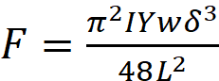.
Як конструктивну особливість синусоїдального відбивача слід відмітити таке: точкове джерело вибуху необхідно розташувати у площині, належній вершинам чотирикутника листа після згину.
3. Виконано моделювання фронтів вибухових хвиль, відбитих від циліндричної поверхні синусоїдального профілю.
Було складено програму побудови сім’ї променів, які відбито синусоїдою $y=k(1−\text{cos}x)$ за умови, що джерело променів має координати (0, k). Шляхом проведення комп’ютерних експериментів показано, що коли джерело променів розмістити у точці з координатами (0; 0,7072), то відбиті синусоїдою y = 0,7072 (1-cos x) промені будуть спрямовані «майже паралельно» вздовж осі Oy. Причому точка джерела променів буде розташована на рівні з кінцями фрагмента синусоїди на проміжку [ -π/2, π/2].
До головних результатів роботи слід віднести твердження 10, в якому попередні положення підтверджені формулою (16) для опису сім’ї фронтів ударної хвилі, що утворилася після відбиття від циліндричної поверхні синусоїдальної форми (рис. 6).
Графічне представлення поверхонь вибухових хвиль дає можливість порівнювати інтенсивності дії хвилі за площами елементарних просторових чотирикутників, які складають поверхню хвилі: чим більшою є площа чотирикутника, тим меншу інтенсивність дії хвилі він забезпечує.

Література
1. Дубінін Д.П., Коритченко К.В., Лісняк А.А. Застосування зарядів з суміші вибухонебезпечних газів для локалізації лісових пожеж шляхом створення протипожежних бар’єрів: монографія. Харків: НУЦЗУ, 2017. 128 с. URL: http://repositsc.nuczu.edu.ua/handle/123456789/984
2. Рева Г.В. Метод розрахунку синусоїдальної відбивальної системи. Прикладна геометрія та інженерна графіка. Київ: КДТУБА, 2000. Вип. 67. С. 226 – 230.
3. Рева Г.В., Куценко Л.М. Метод оцінки інтенсивності дії ударної хвилі направленого вибуху для гасіння лісових пожеж. Харків: ХІПБ МВС України, 1998. 80 с.
4. Feynman R. F, Leighton R. B., Sands M. The Feynman Lectures on Physics Problems and exercises with answers and solutions to produce 5-9 Manual - 5 th ed.‎ Knizhnyy dom «LIBROKOM» ,1 Jan. 2009. 512 p.
5. Налисько М.М. Розвиток наукових основ підвищення безпеки у протяжних спорудах при розповсюдженні ударних повітряних хвиль: дис. … доктора тех. наук: 05.26.01. Дніпро, 2019. 422 с.
6. S. Dey, T. Murugan and D. Chatterjee. Numerical Visualization of Blast Wave Interacting with Objects. Journal of Applied Fluid Mechanics, 2018.Vol. 11(5). P. 1201–1206. doi: 10.29252/jafm.11.05.28240
7. J. Krishna Vaishnavi, B. Murali Krishna. Determination of response of multistorey structure subjected to blast loading. Journal of Building Pathology and Rehabilitation. 2022. №7(1). 75 p. doi: 10.1007/s41024-022-00218-6
8. L. Figuli, D. Cekerevac, C. Bedon, B. Leitner. Numerical Analysis of the Blast Wave Propagation due to Various Explosive Charges. Research Article, 2020. doi: 10.1155/2020/8871412
9. A. Gautier, I. Sochet, S. Courtiaud. Analysis of Shock Wave Interaction with an Obstacle by Coupling Pressure Measurements and Visualization. Article in Sensors, April 2022. №22. P. 3325. doi: 10.3390/s22093325
10. C. H. Tai, J. T. Teng, S. W. Lo, H. C. Chou. Two-Dimensional Numerical Visualization on the Interaction of Blast Waves with Obstacles. Journal of Visualization. January 2008. Volume 11 (1). P. 87–94. doi:10.1007/BF03181918

L. Kutsenko, D.Sc., Professor, Professor of the Department
E. Sukharkova, Lecturer of the Department
D. Saveliev, PhD, Senior Lecturer of the Department
V. Kokhanenko, PhD, Associate Professor, Lecturer of the Department
M. Zhuravskij, PhD, Associate Professor, Deputy Head of the Centre -
Head of the Department

National University of Civil Defence of Ukraine, Kharkiv, Ukraine

METHOD OF SIMULATION OF REFLECTED EXPLOSIVE
WAVES FROM THE CYLINDRICAL SURFACE
OF THE SINUSOIDAL PROFILE

Among modern technologies for extinguishing forest fires, a method based on the use of directed explosions is considered promising. In this case, the forest fire is subject to a double influence, both directly from the shock wave of the explosion and from the explosion wave reflected from a special reflector. In this work, it is proposed to use cylindrical reflectors with a sinusoidal profile to generate directed explosion waves. The “optical” law of reflection is taken as the basis. It is assumed that for each incident virtual ray the angle of reflection is equal to the angle of incidence.
But such a model is not acceptable for calculating real explosions that form a shock wave. It should be considered intermediate on the way to modeling shock waves, taking into account the triple point of intersection of the fronts of the incident, reflected and main waves. The results obtained in the work can be used provided that there are special charges, the action of which is based on the use of a mixture of explosive gases. It is advisable to organize the “explosion” process so that the detonation of the charge is “stretched” over time. As a result, the triple point will belong predominantly to the incident and reflected waves. This condition brings the developed reflector calculation scheme closer to the idea of the optical law of reflection.
The purpose of the study is to develop a method for modeling the fronts of blast waves reflected from a cylindrical surface of a sinusoidal profile. To achieve this, the following issues were resolved. To illustrate the graphic-analytical approach, a model of the formation of the reflected wave front for a cylindrical surface with a parabola profile was developed. A cylindrical surface with a sinusoidal profile was also described, obtained by bending a rectangular metal sheet with longitudinal forces. And, as a result, the fronts of blast waves reflected from a cylindrical surface of a sinusoidal profile were modeled. To check the analytical dependencies, maple was compiled - a program for constructing the fronts of blast waves reflected from a cylindrical surface of a sinusoidal profile.
The research carried out will make it possible to develop technologies for extinguishing forest fires with directed explosions, which will prevent the spread of fire due to its prompt elimination.
Key words: cylindrical reflector surface, sinusoidal profile surface, reflected wave front, rays reflected from the surface

References
1. Dubinin, D., Korytchenko, K., Lisnyak, A. (2017). Zastosuvannya zaryadiv z sumishi vybuhonebezpechnyh gaziv dlya lokalizaciyi lisovyh pozhezh shlyahom stvorennya protypozhezhnyh bareriv: monografiya. Kharkiv: NUСZU, 128. Available at: http://repositsc.nuczu.edu.ua/handle/123456789/984
2. Reva, G. (2000). Metod rozrahunku synusoyidalnoyi vidbyvalnoyi systemy. Prykladna geometriya ta inzhenerna grafika, 67, 226-230.
3. Reva, G., Kutsenko, L. (1998). Metod ocinky intensyvnosti diyi udarnoyi hvyli napravlenogo vybuhu dlya gasinnya lisovyh pozhezh. Kharkiv: KHIPB MVS Ukrayiny, 80.
4. Feynman, R., Leighton, R., Sands, M. (2009). The Feynman Lectures on Physics Problems and exercises with answers and solutions to produce 5-9 Manual - 5 th ed. Knizhnyy dom «LIBROKOM», 512.
5. Nalysko, M. (2019). Rozvytok naukovykh osnov pidvyshchennia bezpeky u protiazhnykh sporudakh pry rozpovsiudzhenni udarnykh povitrianykh khvyl: dys. … doktora tekh. nauk: 05.26.01. Dnipro, 422.
6. Dey, S., Murugan, T., Chatterjee, D. (2018). Numerical Visualization of Blast Wave Interacting with Objects. Journal of Applied Fluid Mechanics, 11(5), 1201–1206. doi: 10.29252/jafm.11.05.28240
7. Vaishnavi, J., Krishna, B. (2022). Determination of response of multistorey structure subjected to blast loading. Journal of Building Pathology and Rehabilitation, №7(1), 75. doi: 10.1007/s41024-022-00218-6
8. Figuli, L., Cekerevac, D., Bedon, C., Leitner, B. (2020). Numerical Analysis of the Blast Wave Propagation due to Various Explosive Charges. Research Article,. doi: 10.1155/2020/8871412
9. Gautier, A., Sochet, I., Courtiaud, S. (2022). Analysis of Shock Wave Interaction with an Obstacle by Coupling Pressure Measurements and Visualization. Article in Sensors, 22, 3325. doi: 10.3390/s22093325
10. Tai, C., Teng, J., Lo, S., Chou, H. (2008). Two-Dimensional Numerical Visualization on the Interaction of Blast Waves with Obstacles. Journal of Visualization, 11 (1), 87–94. doi:10.1007/BF03181918

Куценко Леонід Миколайович
Доктор технічних наук, професор
Кафедра інженерної та аварійно-рятувальної техніки
Національний університет цивільного захисту України
вул. Чернишевська, 94, м. Харків, Україна, 61023
E-mail: leokuts@i.ua
Контактний тел.: +380504026087
Кількість статей у загальнодержавних базах даних – 74

Кількість статей у міжнародних базах даних – 12
ORCID: http://orcid.org/0000-0003-1554-8848

Сухарькова Олена Іванівна
Викладач
Кафедра інженерної та аварійно-рятувальної техніки
Національний університет цивільного захисту
Вул. Чернишевського, 94, м. Харків, Україна, 61023
Е-mail: lena_sukharkova@i.ua
Контактний тел.: +38067-648-78-99
Кількість статей у загальнодержавних базах даних – 38

Кількість статей у міжнародних базах даних – 3
ORCID: http://orcid.org/0000-0003-1033-4728

Савельєв Дмитро Ігорович
Кандидат технічних наук, старший викладач кафедри
Кафедра інженерної та аварійно-рятувальної техніки
Національний університет цивільного захисту України
вул. Чернишевська, 94, м. Харків, Україна, 61023
E-mail: saveliev.dmitriy86@gmail.com
Контактний тел.: +380990486038
Кількість статей у загальнодержавних базах даних – 34

Кількість статей у міжнародних базах даних – 9
ORCID: https://orcid.org/0000-0002-4310-0437

Коханенко Володимир Богданович
Кандидат технічних наук, доцент, викладач кафедри
Кафедра організації та технічного забезпечення аварійно-рятувальних робіт
Національний університет цивільного захисту України
м. Харків, вул. Баварська, 7, 61039
Е-mail: kohanenko@nuczu.edu.ua (kohanenko.vb@ukr.net)
Контактний тел.: +38 050-9559-267
Кількість статей у загальнодержавних базах даних –52
Кількість статей у міжнародних базах даних – 1
ORCID: http://orcid.org/0000-0001-5555-5239

Журавський Максим Миколайович
Кандидат технічних наук, доцент
Навчально-методичний центр
Національний університет цивільного захисту України
вул. Чернишевська, 94, м. Харків, Україна, 61023
E-mail: zhuravskij@nuczu.edu.ua
Контактний тел.: +380965439207
Кількість статей у загальнодержавних базах даних – 19

Кількість статей у міжнародних базах даних – 5
ORCID: https://orcid.org/0000-0001-8356-8600

Leonid Kutsenko
Doctor of Technical Sciences, Professor
Department of Engineering and Rescue Machinery
National University of Civil Defense of Ukraine
Chernyshevska str., 94, Kharkiv, Ukraine, 61023
E-mail: leokuts@i.ua
Contact phone: +380504026087
Number of articles in national databases - 74
Number of articles in international databases - 12
ORCID: http://orcid.org/0000-0003-1554-8848

Sukharkova Elena
Lecturer
Department of Engineering and Rescue Machinery
National University of Civil Defence of Ukraine
Chernyshevsky str., 94, Kharkiv, Ukraine, 61023
E-mail: lena_sukharkova@i.ua
Contact tel.: +38067-648-78-99
The number of articles in the national database – 38
Number of articles in international databases - 3
ORCID: https://orcid.org/0000-0003-1033-4728

Saveliev Dmytro
Candidate of Engineering Sciences
Department of Engineering and Rescue Machinery
National University of Civil Defense of Ukraine
Chernyshevska str., 94, Kharkiv, Ukraine, 61023
E-mail: saveliev.dmitriy86@gmail.com
Contact phone: +380990486038
Number of articles in national databases - 34
Number of articles in international databases - 9
ORCID: https://orcid.org/0000-0002-4310-0437

Kokhanenko Volodumur
PhD, Associate Professor, lecturer of the departament,
Departament of organization and technical support of
emergency rescue works
National University of Civil Defence of Ukraine
Bavarska stret 7, Kharkiv, Ukraine, 61039
Е-mail: kohanenko@nuczu.edu.ua (kohanenko.vb@ukr.net)
Contact tel.: +38 050-9559-267
The number of articles in the national database – 52
The number of articles in international databases –1
ORCID: http://orcid.org/0000-0001-5555-5239

Zhuravskij Maxim
PhD, Associate professor
Educational-methodical Center
National University of Civil Defence of Ukraine
Chernyshevsky str., 94, Kharkiv, Ukraine, 61023
E-mail: zhuravskij@nuczu.edu.ua
Contact tel.: +380965439207
The number of articles in the national database – 19
Number of articles in international databases - 5
ORCID: https://orcid.org/0000-0001-8356-8600

